

PRESSMEDDELANDE  
**Sopra Steria öppnar nytt kontor i Östersund**

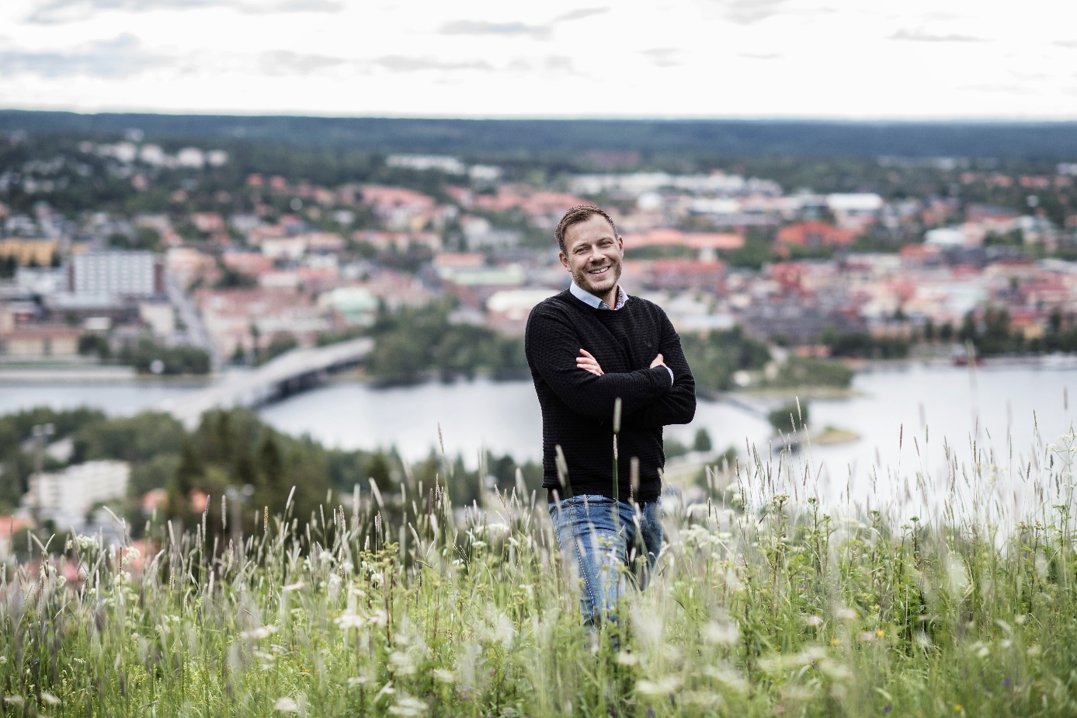

Tobias Classon. Foto: Sandra Pettersson

**Som en del av sin expansion i Sverige och Norden öppnar Sopra Steria nu ett nytt regionkontor i Östersund. Nyckelperson i etableringen är den före detta Kentor-profilen Tobias Classon, som nu återvänder hem, men i rollen som chef för Region Norr.**

Sopra Sterias tillväxtresa i Sverige har tagit rejäl fart under 2018. Bara under årets sex första månader har fler än 100 nya medarbetare rekryterats – de flesta till huvudkontoret i Stockholm, men även till kontoret i Göteborg. Flera nya uppdragsgivare och spännande projekt har också kommit in.

Genom etableringen av det nya regionkontoret i Östersund får Sopra Steria ytterligare resurser och kan ta sig an fler uppdrag.

**Tackade ja omedelbart**

Regionchefen Tobbe Classon började på dåvarande Kentor (som köptes upp av Sopra Steria) redan 2007 och har nu efter en kortare sejour som avdelningschef inom offentlig sektor tagit steget tillbaka till konsultbranschen.

* När möjligheten att ta ansvar för Sopra Sterias etablering i norra Sverige kom tvekade jag aldrig, berättar Tobbe Classon. Jag och min familj flyttade från Stockholm till Östersund för något år sedan och vi trivs väldigt bra med livet här – men jag tvingades ganska snart erkänna för mig själv att jag saknade samarbetet, kulturen och dynamiken med kollegorna från det som idag är Sopra Steria. Därför kändes det helt naturligt att omedelbart tacka ja när företagsledningen tog kontakt och undrade om jag kunde tänka mig att bli en del av ett nytt regionkontor.

**Minst 20 nya medarbetare**

Tobbe berättar vidare om planerna för regionkontoret:

* Vi siktar på att ganska snabbt bli ett kontor med cirka 20 medarbetare – sedan får vi se hur utvecklingen blir. Det finns ingen övre gräns. Vi kommer naturligtvis att försöka attrahera lokala talanger, men jag kan faktiskt föreställa mig att det finns en och annan Stockholmare som kan tänka sig att göra samma livsförändring som jag en gång gjorde. Jag ser det som en ynnest att både kunna ha kakan och äta den. Med det menar jag att jag får tid med familj och fritid samtidigt som jag känner att jag får bidra till samhället genom kvalificerat arbete inom ett område som jag verkligen brinner för – digital transformation.

**Jubel även i Stockholm**

Fredrik Arbman, VD på Sopra Steria i Sverige, kommenterar etableringen i Östersund:

* Nyckeln till satsningen i Östersund är i många delar knuten till Tobbe som person. Hans resa inom vårt bolag är inspirerande på många olika sätt. Han började här som utvecklare för mer än tio år sedan och har sedan dess vuxit till att bli en oerhört omtyckt och populär konsult och ledare, både internt och externt. När vi fick möjlighet att anställa honom på nytt jublades det här på kontoret.
* Jag vill samtidigt poängtera att den här satsningen är ”typiskt Sopra Steria”. Just det här engagemanget och entreprenörskraften som Tobbe alltid visat är något som kännetecknar oss och som vi verkligen bejakar. När du får en idé är grundinställningen alltid positiv: vi testar, stöttar, vi backar upp, och vi har resurserna som gör att det blir möjligt.

**Lokal satsning, globala resurser**

Just resurser är något som även Tobbe Classon tar upp när han beskriver framtiden för Sopra Sterias nya regionkontor.

* Så här är det. Jag lämnade ”lilla” Kentor och kom tillbaka till Sopra Steria – en internationell koncern med 42 000 medarbetare - och en av de globala ledarna inom digital transformation. Bara tanken att få erbjuda den enorma kraften och kompetensen till potentiella uppdragsgivare i Östersund, Sundsvall och norrut… Det känns oerhört entusiasmerande.
* Vi på kontoret kommer naturligtvis att bidra med vår kapacitet som någon form av ”near-shoring” i projekt som drivs från Stockholm, men det är också viktigt att vi blir en del av framtiden för näringsliv och offentlig sektor här i norr. Vi är här för att stanna.

**För mer information, kontakta:**

Monica Forsberg

Head of Marketing & Communication, Sopra Steria

070-896 50 61

[monica.forsberg@soprasteria.com](mailto:monica.forsberg@soprasteria.com)

**Om Sopra Steria**Sopra Steria är ett internationellt konsultföretag som är ledande inom digital transformation av medelstora och stora organisationer. Vår unika kombination av specialistkompetens inom både verksamhetsutveckling och IT ökar värdet på och användbarheten av våra kunders satsningar. I världen är vi mer än 42 000 medarbetare. 375 av oss finns här i Sverige. I Skandinavien har företaget 1 800 medarbetare och en omsättning på 2,5 miljarder kronor.

Vår starka kultur bygger på samverkan och teamwork. Genom att dela med oss av vår kunskap och vår positiva kultur bygger vi långsiktiga relationer med både medarbetare och kunder. Vi levererar positiv förändring. Tillsammans.